Alternatieve uitwerking voor de
Rijnbrug Rhenen
door het Utrechts Fietsoverleg (UFO)

UFO is de provinciale vertegenwoordiging van de Fietsersbond in de provincie Utrecht

Maart 2023
Inhoudsopgave:
- Samenvatting 2
- Inleiding 3
- Aansluitingen van de fietsroutes over de Rijn 5
- Viaduct van de N225 over de N233 multifunctioneel 9
- Rijnbrug als basis voor goed fietsnetwerk Foodvalley zuid & Nederbetuwe 11
- Fietsbrug 16
- Iedereen profiteert van deze verbeteringen! 17
- Rol van de Fietsersbond 18

- Samenvatting:
Wij vragen aandacht om het fietsprobleem op en rondom de Rijnbrug op te lossen.

Voor fietsers is de huidige brug onaangenaam doordat autoverkeer en vrachtwagens ‘langs-denderen’ met slechts een vangrail ertussen. De aansluitingen onder aan de brug zijn erg en het fietsnetwerk er om heen heeft grote verbeteringen nodig. De crises van de laatste paar jaren hebben het belang van duurzaam verkeer duidelijk gemaakt. Daarom stellen wij een ‘iets’ andere oplossing voor de Rijnbrug voor.

In het kort bestaat onze oplossing uit de volgende maatregelen:
- Goede aansluitingen Rijnbrug.
We willen een vlotte directe route van/naar de Rijnbrug. Dat kan door een fietspad in twee richtingen aan de oostzijde van de N233. En door gebruik te maken van de hoogte van de brug en de hoge ligging van Rhenen.
- Het “spoorviaduct” multifunctioneel.
We willen een veilige fietsoversteek over de N225. Dat kan door de bushaltes op of aan het viaduct te plaatsen. Daarmee komt de bushalte boven bij het station. En ook door een extra linksaf-strook op het viaduct. Dan staat de bus niet meer in de file. En komt er ook meer ruimte voor het regionale autoverkeer op de N225.
- Rijnbrug als basis voor goed fietsnetwerk in de zuidelijke Foodvalley en de Betuwe.
We willen het fietsverkeer laten groeien. Want er is hier nog veel potentie voor groei. Dat is conform uw ambitie is om het aandeel fiets in de mobiliteitsmix te vergroten naar 50% voor ritten tot 15km. Dat kan door het aanleggen van 10 fietstunnels en/of -bruggen.
- Fietsbrug aan de oostkant van de huidige Rijnbrug. Door een slank ontwerp kan dit voordelig. Zo is er geld beschikbaar voor bovenstaande punten. Met onze oplossing pakt u het Rijnbrug-probleem op duurzame wijze aan. (in plaats van een probleem verplaatsen). En zo maakt u fietsen voor meer mensen aantrekkelijk.

Dit rapport neemt u mee door de vier stappen. Win-win-kansen voor het autoverkeer zijn ook beschreven. Samen met 25 afbeeldingen ziet u goed hoe wij dit alles bereiken.

- Inleiding
Provincie Utrecht heeft de ambitie op dé fietsregio van Europa te worden, stond in het afgelopen coalitieakkoord. De grootste fiets-ambitie van Nederland. Daar staat tegenover dat provincie Gelderland de grootste ambitie van Nederland heeft in het realiseren van snelle fietsroutes. Ligt Rhenen te ver van Utrecht af om de grote ambitie waar te maken? Zijn de huidige aantallen fietsers te laag voor een doorfietsroute? En kunnen we daardoor nooit zien welke grote fiets-potentie er is?

De heuvels in Rhenen en de tegenwind op de dijken waren hier oorzaak van een wat lager fietsgebruik. Dankzij de elektrische fiets en de speed-pedelec is die oorzaak weg. Maar we zitten nog wel met de fiets-infrastructuur die door dit alles achter is gebleven. Om deze fietsroutes van kwaliteit te krijgen is veel geld nodig. Ook omdat hiervoor fietstunnels en fietsbruggen nodig zijn.

Want daar vragen wij uw aandacht voor: om het fietsprobleem op en rondom de Rijnbrug op te lossen. Voor fietsers is de huidige brug onaangenaam doordat autoverkeer en vrachtwagens ‘langs-denderen’ met slechts een vangrail ertussen. En wat extra fietsonvriendelijk is, zijn de aansluitingen onder aan de brug. Daar zijn haakse bochten, stoplichten met lange wachttijden, omrijden aan zuidzijde naar Kesteren en gebeuren veel ongelukken.

De crises van de laatste paar jaren hebben het belang van duurzaam verkeer duidelijk gemaakt. (Eerst fijnstof, toen Covid19, nu stikstof en energie en daarna is klimaat een nog grotere opgave.) Daarom stellen wij een ‘iets’ andere oplossing voor de Rijnbrug voor.

In het kort bestaat onze oplossing uit de volgende maatregelen:
- Goede aansluitingen Rijnbrug voor de fiets
- Het “spoorviaduct” multifunctioneel voor een veilige fietsoversteek over de N225.
- Rijnbrug als basis voor een goed fietsnetwerk in de zuidelijke Foodvalley en de Betuwe.
- Leg een nieuwe, aparte fietsbrug aan de oostkant van de huidige Rijnbrug. Door een slank ontwerp kan dit voordelig. Zo is er geld beschikbaar voor bovenstaande punten.

Ook onze oplossing kost veel. Onze inschatting is dat deze kosten vergelijkbaar zijn met de kosten voor alleen de 2x2-oplossing op de Rijnbrug. Toch is ze voordeliger: ze pakt meteen de verkeersproblemen in een groter gebied aan. Bovendien levert onze oplossing ook een verbeterd OV-product op. Iets wat met de verstedelijking noodzakelijk is. Zelfs de autodoorstroming verbetert op het kruispunt N225 N233.
Maar het belangrijkste is het volgende. Hét duurzame vervoermiddel – de fiets – ook in dit gebied een serieus alternatief maken voor de auto. Want natuurlijk draagt onze oplossing in grote mate bij aan de fietsambities van de beide provincies.

De 2 x 2 - Rijnbrug gaat slechts over één knelpunt voor alléén de auto. De capaciteit van de brug is slechts een beetje te laag. Oké, fietsers mogen op de brug zelf meeprofiteren met een breder fietspad. Wel dicht langs de weg. De aansluitingen worden erger door meer autoverkeer.

Want met elke uitbreiding van wegen voor auto’s, stijgt het aandeel autoverkeer – veelal veel meer dan vooraf verwacht. Dit doordat verkeersmodellen niet een veranderd gedrag van mensen en maatschappij kunnen meenemen. Moeten mensen verder fietsen omdat hun winkel verdwijnt door concurrentie van winkels aan de andere kant van de Rijn?

De huidige Rijnbrug is als een soort toeritdosering voor autoverkeer uit de Betuwe. Veel automobilisten mijden er de spits - waar elders dure spits-mijd-projecten voor nodig zijn. Als we dat effect verliezen, krijgen we een heviger ochtendspits in Rhenen en omgeving. Met de steeds groter wordende bevolkingsdichtheid zijn filevrije wegen onmogelijk. De vraag is slechts welke wegen daarna gaan verstoppen.

Een restje oponthoud voor het autoverkeer op de Rijnbrug kan een excuus zijn om gedrag te veranderen. Daarmee levert onze oplossing meer fietsers op. (Het zorgt ook voor meer OV-gebruik, minder uitstoot van fijnstof, stikstof en CO2).

Anderzijds is onze oplossing geen belemmering om in de toekomst alsnog de Rijnbrug te verbreden. Dan levert een fietsbrug nog steeds voordeel op. Tijdens de bouw en renovatie is een fietsbrug een alternatief voor nood- en hulpdiensten. Na de bouw kan de fietsbrug stabiliteit opleveren tegen sterke zijwinden.

In bijgaand rapport kijken we (vanzelfsprekend) naar de verbetering voor de fiets. Maar we kijken ook hoe ons voorstel bijdraagt aan doorstroming voor de auto en de lijnbus.

Versie 2.2
De aanleiding van de eerste versie van dit rapport was het niet kunnen aanleggen van de Rijnbrug. Dat was vanwege de hoge kosten begin 2022. Na een gesprek met de provinciaal projectleider en het adviesbureau hebben wij het probleem nader bekeken. Hierbij ontdekten we dat er meer kansen waren dan vooraf bedacht. Daaruit is bijgaande oplossing 2.0 voortgekomen. Met deze versie zijn we niet naar buiten gekomen. Dat was omdat het gelijk viel met de start van het lobbywerk van de Taskforce.
Nu is er meer budget. Dit is echter niet toereikend voor goede fietsaansluitingen. En ook niet voor de nodige aanpassingen naar de N225.
Daarop hebben wij ons rapport aangepast. Daarin hebben wij de opgave voor het fietsnetwerk verduidelijkt. De fietsbrug komt daarin pas als 4e plaats. Dit omdat onze oplossing ook met de Rijnbrugverbreding mee kan, zij het met een ruimer budget. Zonder Rijnbrugverbreding past onze oplossing beter bij de verstedelijkingsopgave en levert meer economisch voordeel op. Mede door de extra fietstunnels en -bruggen in de nabije regio. Dat is versie 2.2.

Leeswijzer:
Op de volgende bladzijden beschrijven we de vier maatregelen nader. Dat ter illustratie van onze oplossing. Ook win-win-kansen voor het autoverkeer hebben we daarin beschreven.

In de uitwerking van onze oplossing hebben we gebruik gemaakt van afbeeldingen van luchtfoto’s. Op die luchtfoto’s hebben wij met lijnen en met afbeeldingen van elders geprobeerd onze oplossing te verduidelijken. Ze zijn geen verkeerstechnisch ontwerp. Anderzijds, door de realistische schaal laat het wel zien dat onze oplossing mogelijk is in de beschikbare ruimte.
- Aansluitingen van de fietsroutes over de Rijn

Natuurlijk zijn er bredere fietspaden op de Rijnbrug nodig. Er is meer nodig om het voor mensen aantrekkelijk te maken om naar hun bestemming te fietsen. Volgens de handboeken zijn er 5 hoofdeisen: aantrekkelijkheid, comfort, directheid, samenhang en veiligheid & gezondheid.

Voor de Rijnbrug zijn dus de aansluitingen richting verschillende bestemmingen belangrijk. Aansluitingen zonder scherpe bochten, omfietsen, of stops. Daarvoor willen we routes met zo min mogelijk verkeerslichten en liefst in de voorrang. Om een en ander voor elkaar te krijgen zoomen we eerst uit. Daarmee krijgen we zicht op de belangrijkste fietsroute voor de Rijnbrug. Dat is de fietsroute van Veenendaal naar Kesteren.
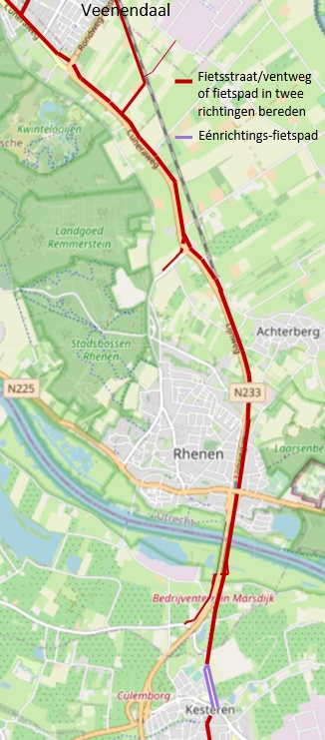
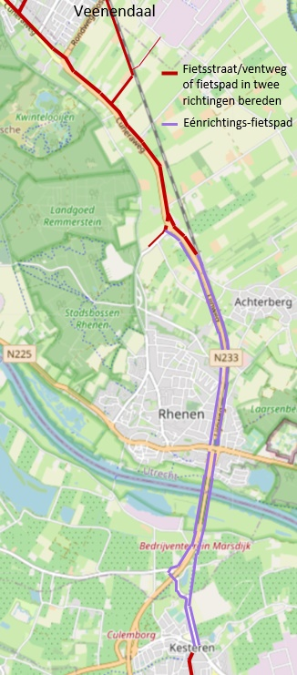
Verreweg het grootste gedeelte van deze route fietst men aan de oostzijde van de weg N233. Uitzondering hierop is de situatie bij Rhenen en de Rijnbrug.

Een ander punt is dat de route naar Kesteren beduidend minder snel is dan de route naar Veenendaal. Dit komt door de extra oversteken (Geertesteeg / Hogeweg). En dat komt dat voor fietsers vanaf de Rijnbrug de weg de verkeerde richting opgaat. Tenslotte moeten fietsers om een carpoolplein fietsen. (zie de linker afbeelding)
Afbeelding 1: De
huidige fietsroute
Afbeelding 2: Eén kant van de N233

De situatie voor fietsers verbetert enorm door het fietsverkeer aan de oostzijde van de N233 af te wikkelen. Dit is de meest logische en kortste verbinding voor verreweg het grootste aandeel fietsers. Zie de afbeelding aan de rechterzijde.

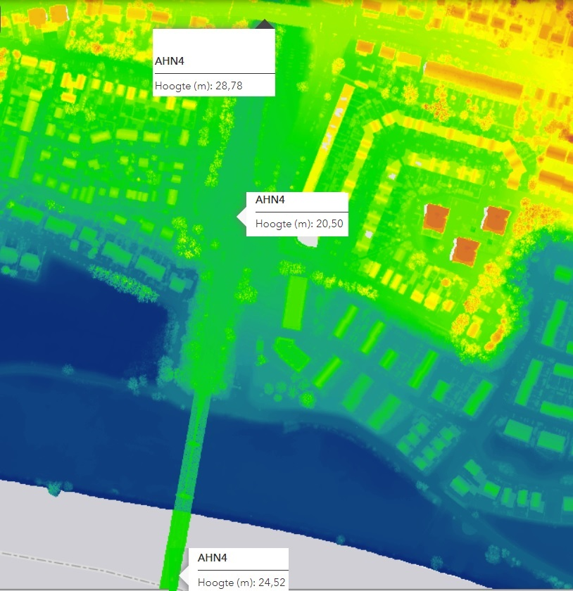
Hoogteverschillen:
Vanuit de Betuwe gezien ligt de Rijnbrug hoog boven de Rijn. Daarna komt de weg aan in een kloof van de Grebbeberg (Deze is ooit uitgegraven voor een spoorlijn).

Deze verschillende hoogtes kunnen we gebruiken.
Namelijk gebruiken voor een ongelijkvloerse kruising zonder een lange steile helling.

In de afbeelding hiernaast ziet u een stukje van de Algemene Hoogtekaart Nederland. Daarin heb ik drie hoogtepunten geprikt en deze staan op de afbeelding:
- viaduct N225 ca. 28½m
- op- en afrit N233 ca. 20½m
Afbeelding 3: hoogtekaart Rijnbrug Rhenen
- brug-midden ca. 24½m

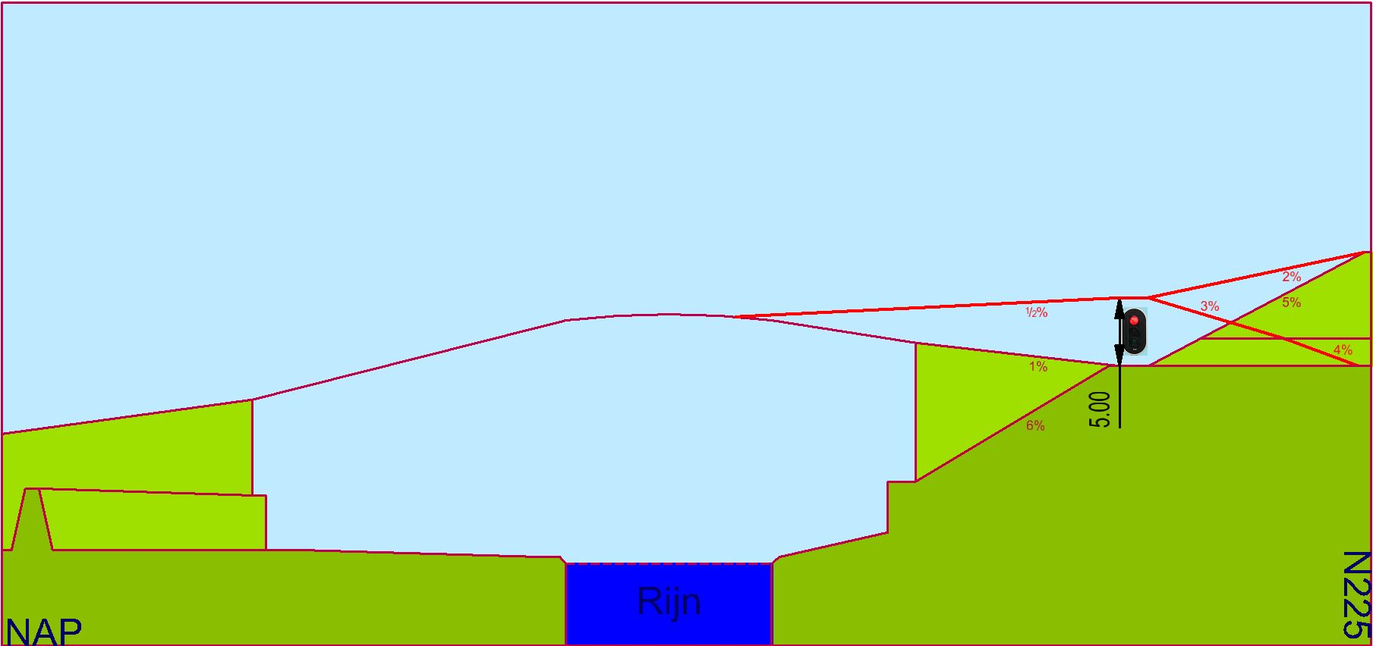
Voor een ongelijkvloerse kruising boven een weg is circa 5meter nodig. Met 5 meter boven de op- en afrit van de N233 fiets je op 25½m. Doordat een fietspad op de brug naar Rhenen op hoogte blijft, hoeven fietsers slechts een meter extra te stijgen.
Afbeelding 4:
zijaanzicht van de hoogteverschillen over 1km

Door het hoogteverschil te benutten maken we een ongelijkvloerse kruising:
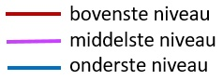
- Over de afslag N233 oostzijde;
- Over het Stationsplein;
- Over het fietspad aan de oostzijde van de N233.

Dit doen we door een soort ‘verlengde fietsbrug’ (in rode lijnen in de afbeelding hiernaast).
Het fietspad dat onder het viaduct langs de N233 loopt geven we hier met donkerblauwe lijnen aan. Tussen deze twee fietspaden is nog een fietspad op een helling (getekend in rode en paarse lijnen).

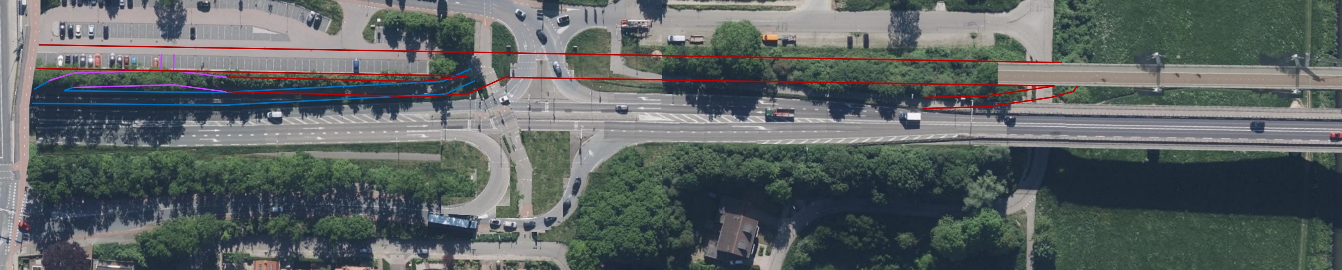
Hierdoor lossen veel problemen voor fietsers op. Fietsers kunnen zoveel mogelijk doorfietsen richting Veenendaal. En ook naar het station en het viaduct over de N233.
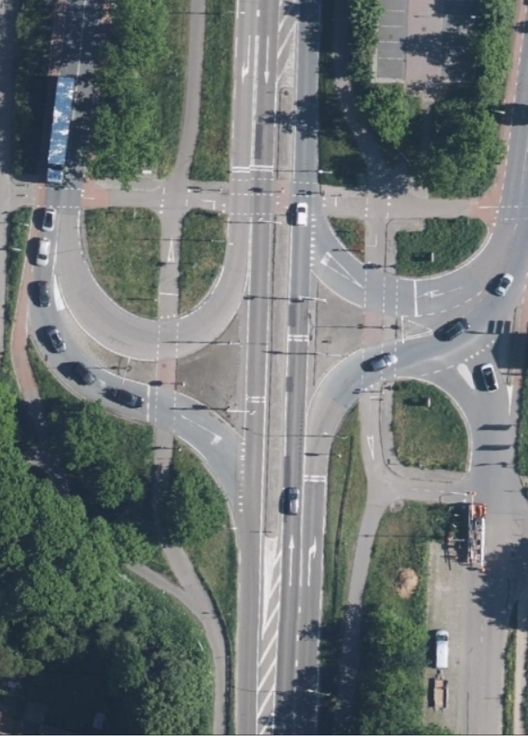
Natuurlijk moet ook de huidige afrit van de Rijnbrug blijven omdat deze van belang is voor andere richtingen. Bijvoorbeeld van en naar het fietspad onder langs de Grebbeberg (Cuneralaan).

(Eerste win-win-kans):
Een ongelijkvloerse kruising is ook goed voor de afwikkeling van het auto-verkeer. Want auto’s hoeven minder te wachten op fietsers.
Afbeelding 5:
huidige kruising N233

De fiets- en voetgangers-oversteek (Parallelweg naar Vogelenzang) verplaatsen we iets. Daarmee kunnen beide afritten met een verkeerslicht minder af.

En:
Doordat het doorgaande fietspad aan de oostzijde loopt, komt er aan de westzijde ruimte vrij voor een invoegstrook. De invoegstrook zorgt dat auto’s de Rijnbrug optimaal kunnen gebruiken (via ‘ritsen’). Anderzijds passen er meer auto’s op. Dat is van verkeerslichten van de N225 tot waar je soms moet wachten om de brug op te rijden. Dit maakt dat de N225 minder last zal hebben van het oponthoud voor de Rijnburg.
Afbeelding 6:
schets van de ongelijkvloerse kruising
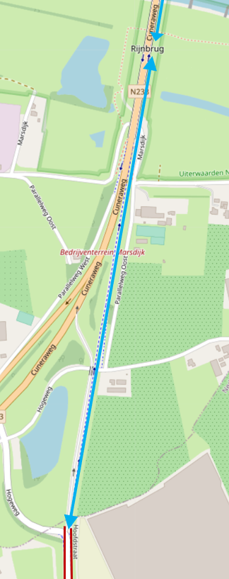

Naar Kesteren:
De blauwe pijl in de afbeelding hiernaast laat het huidige eenrichtingsfietspad zien. Dit waarderen we op naar een in twee richtingen bereden fietspad. Hierdoor ontstaat een rechtstreekse verbinding naar Kesteren.

Met een afrit naar de dijk bij Kesteren voorzien we een korte fietsroute naar Opheusden en Lienden. Daar is echter een groot hoogteverschil. Handig om onder de N233 door te komen. Maar niet om omhoog te fietsen. Af- en opritjes worden dan al gauw (te) steil.

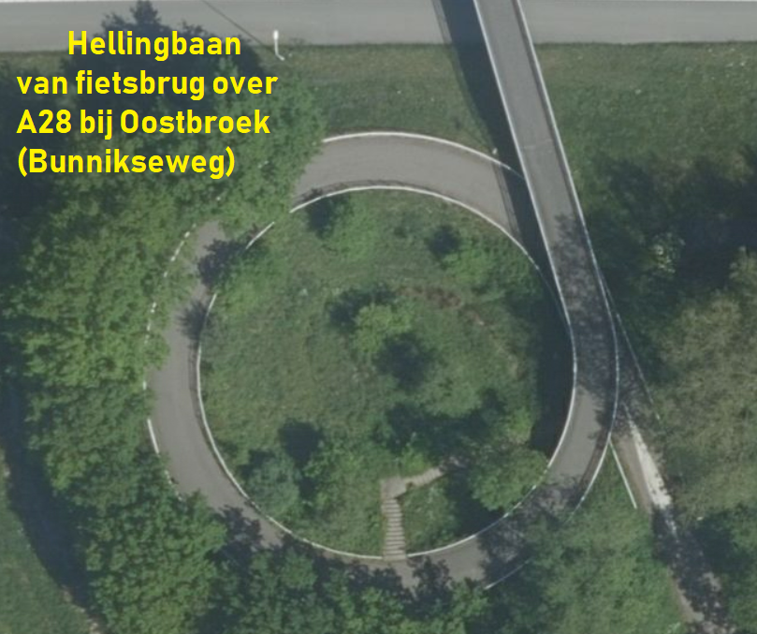
Daarom stellen wij een ronde boog voor. Net zo’n boog als bij de fietsbrug over de A28 bij Oostbroek.
7

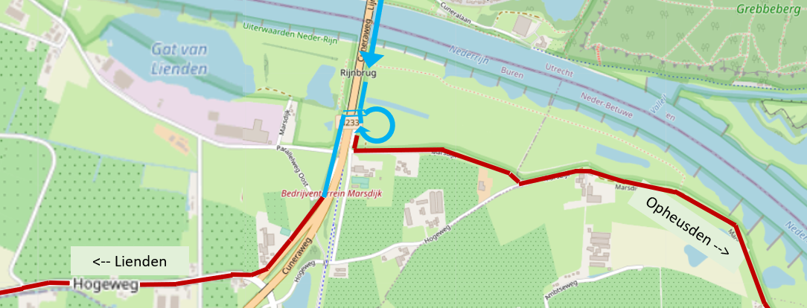
(alleen dan gespiegeld, zodat de fietsers naar beneden aan de kant van de buitenbocht fietsen)
Afbeelding 8:
richting Kesteren

Afbeelding 9:
richting Lienden en Opheusden

- Viaduct van de N225 over de N233 multifunctioneel
Fietsoversteek
Fietsers hebben betere oversteek-voorziening nodig. Dat is nodig om veilig linksaf te kunnen slaan. Zowel linksaf van de verlengde fietsbrug naar het centrum van Rhenen als ook linksaf van de Grebbeweg naar de verlengde fietsbrug.

Ketenmobiliteit – verplaatsen bushaltes
Maar er zijn ook fietsers, die eerst met de trein of bus gereisd hebben (of omgekeerd). De één met een vouwfiets, de ander met een deelfiets en vele anderen met een eigen fiets op locatie. Daarom belangrijk dat bushaltes dichtbij de fietsenstallingen en station liggen. Ook voor de overstap in het openbaar vervoer is dat belangrijk.

Verplaatsen bushaltes
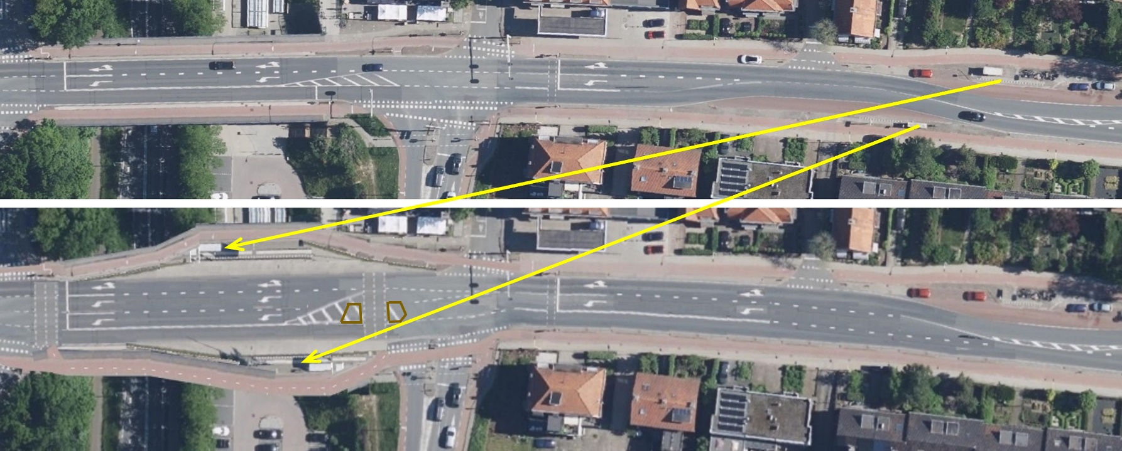
In onderstaande afbeelding ziet u 2 plaatjes, boven nu en daaronder hoe het kan. Gele pijlen geven de verplaatsing weer. Daarvoor is er meer ruimte nodig op het viaduct. In dit voorstel zijn de afbeeldingen getekend met een verbreding. Het is ook mogelijk een tweede brug aan te leggen. Op de huidige brug passen namelijk precies alle (rij)stroken van oost naar west.
Afbeelding 10: verplaatsen bushaltes

(Tweede win-win-kans):
Voor de doorstroom van het autoverkeer heeft het ook voordelen. Voordeel van het verplaatsen van de bushaltes en het breder maken van het viaduct is de extra opstelruimte:
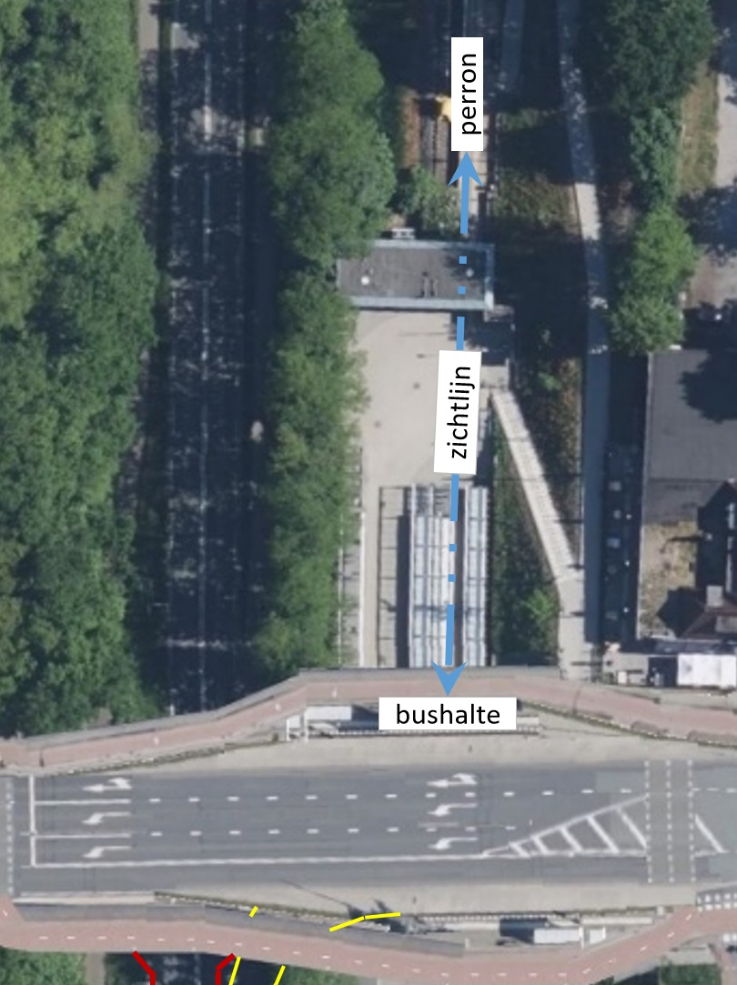
- voor auto’s op viaduct
Zichtlijnen:
Door het verplaatsen
van de bushaltes
ontstaat er een zichtlijn.

Deze zichtlijn verbindt
visueel station en bus-
halte met elkaar.

Dit is goed voor de
oriëntatie van reizigers
en dat is goed voor de
sociale veiligheid.
- voor auto’s op de N255 ten oosten van het viaduct.
Deze extra opstelruimtes zorgen ervoor dat de verschillende richtingen waarin auto’s rijden minder last hebben van elkaar.
Afbeelding 11:
zichtlijn
perron - bushalte
Route bus Kesteren - Wageningen
De bus uit Kesteren richting Wageningen komt daarmee niet meer als vanzelf langs deze bushalte.
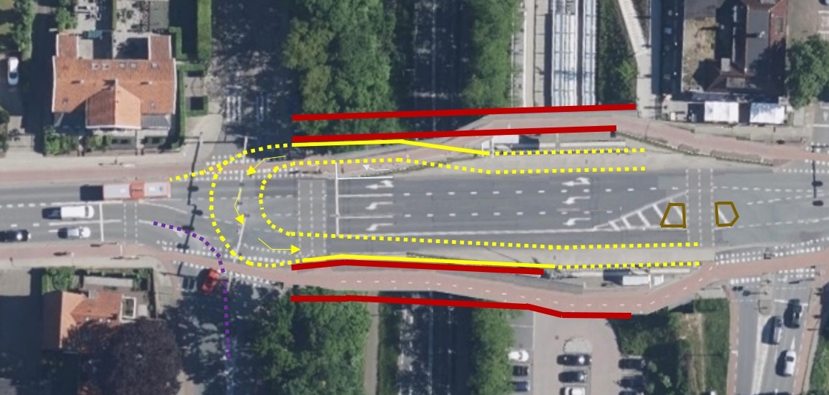
Daar zijn drie opties voor mogelijk.

A) Met behulp van een keermogelijkheid aan de westzijde van de bushaltes.
Afbeelding 12: keermogelijkheid
Als we het viaduct over de hele lengte verbreden, is een keerlus mogelijk. Als de bus daar keert, kunnen auto’s uit Rhenen (binnenstad) naar de Rijnbrug blijven rijden. Ander verkeer staat kort even stil.
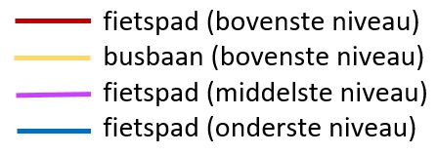
B) Met een busbrug aan de zuidzijde van bushaltes.
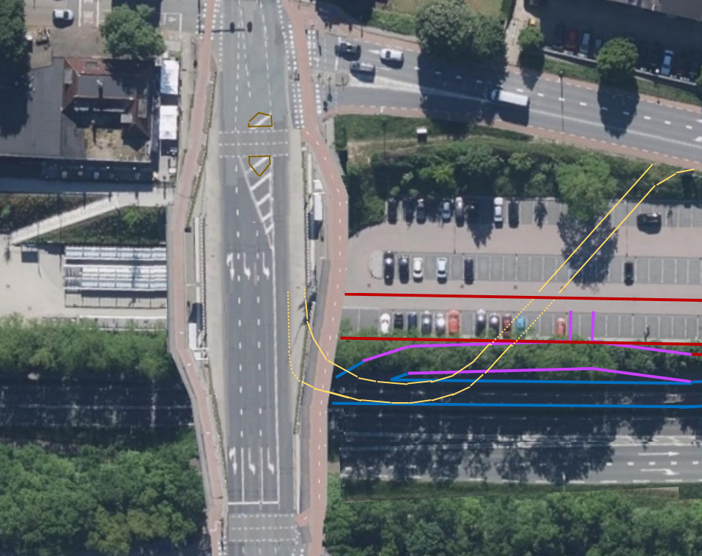
Er is zoveel hoogteverschil dat er een busbaan op palen past. Deze loopt van de oprit (van de N255) naar het viaduct (van de N255).
Afbeelding 13: busbrug

De busbrug zit in hetzelfde gebied als de verlengde fietsbrug. Dus past dat wel? Zoals in de afbeelding hiernaast is geschetst is er een kruising van de busbrug en fietsbrug.

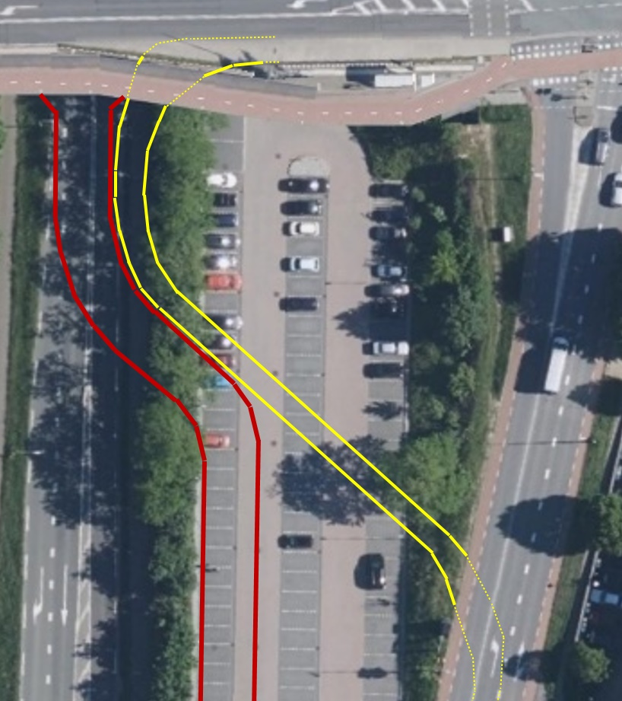
Dat is omdat ze geschetst zijn met ieder hun ideale lijn. Het kan ook meer aangepast. Een voorbeeld hiervan is in onderstaande schets te zien. De fietsbrug volgt hier de route van de busbrug.

C) Met een linksaf-mogelijkheid bij de afrit van de N233. Deze hebben we niet verder uitgewerkt.

Welke optie passend is, vraagt verdere uitwerking.
Afbeelding 14: busbrug variant

Afbeelding 12:
viaduct met bus- en fietsbrug
langs elkaar.

Afbeelding 11:
viaduct met bus- en fietsbrug
kruisend

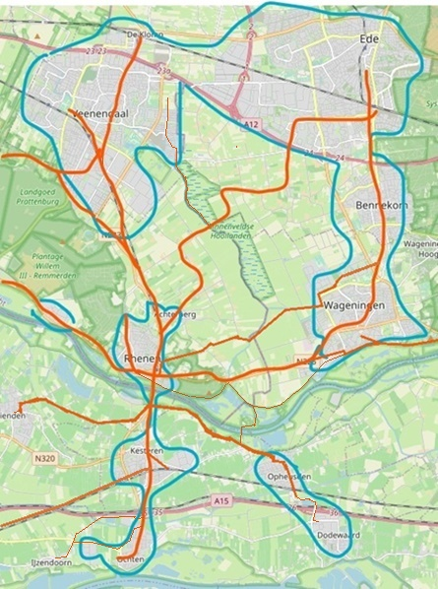
- Rijnbrug als basis voor een goed fietsnetwerk in Foodvalley zuid en Nederbetuwe
In deze afbeelding hebben we de stedelijke zones met een donkergroene lijn omcirkeld.

Dankzij elektrische fiets en speed-pedelec zijn dit soort afstanden voor vele fietsers realistische haalbaar voor dagelijks gebruik.

U kunt hier zien hoe belangrijk de Rijnbrug is voor het fietsnetwerk. Het verbindt het zuidelijke deel van de Foodvalley met de Neder Betuwe.

Dit is dus een gebied met veel potentie. Met goede snelle doorfietsroutes valt hier veel winst voor de fiets te behalen. Daarmee kan het aandeel van de fiets in het verkeer nog duidelijk stijgen.

(Derde win-win-kans):
Omdat hier het aandeel van de fiets nog fors kan stijgen, is dat ook een goed middel tegen de opstoppingen rond de Rijnbrug. Niet dat daarmee de hele file oplost, dat niet. Maar wel voldoende om de knoop N225 N233 ook in de spits door te laten stromen. De resterende kortere wachttijden geven automobilisten een aanleiding om te gaan fietsen. Maar pas zodra de fiets-infrastructuur hen daartoe uitnodigend genoeg is.
Afbeelding 15:
schets fietsnetwerk richting Rijnbrug.

Met 10 ongelijkvloerse kruisingen: fietsen zonder stoppen.
Een ongelijkvloerse kruising kost circa 5 miljoen. In een budget van 160 miljoen passen wel 32 ongelijkvloerse kruisingen. Maar voor de Rijnbrug zijn hiervan slechts 10 van belang. Op de volgende bladzijden lichten we deze toe.

(Vierde win-win-kans):
Weliswaar hebben fietsers baat bij ongelijkvloerse kruisingen, maar dat kost ook inspanning om de helling omhoog te fietsen. Eigenlijk hebben vooral auto’s en lijnbussen er veel voordeel van. Zij hoeven bij verkeerslichten niet meer te wachten op de fietsers die boven- of onderlangs gaan. Daarmee kan ook het autoverkeer beter doorstromen.

- Tunnel N233 Achterberg
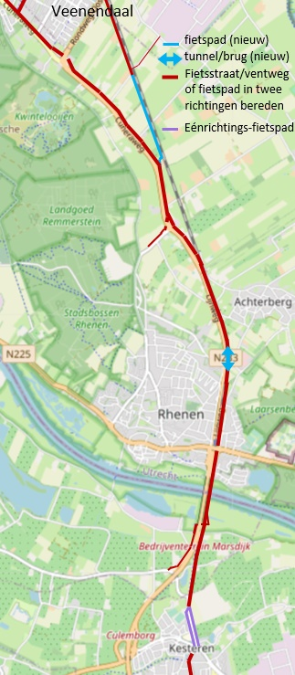
Op de route Veenendaal – de Klomp naar Kesteren en Ochten is er bij Achterberg een vol-belaste kruising. Met een tunnel hebben doorgaande fietsers hiervan geen last. afbeelding hier linksboven. Dat is op de Lijnweg ter hoogte van de Achterbergsestraatweg.

2 en 3) twee keer een brug over de N233 in Rhenen
Twee overspanningen voor fietsers om de kloof door Rhenen te overbruggen. Deze verbinden het centrum met Achterberg en met de oostzijde van de stad. Met twee stukjes aansluitend fietspad zodat we optimaal gebruik maken van de hoogteverschillen.
3
2
1
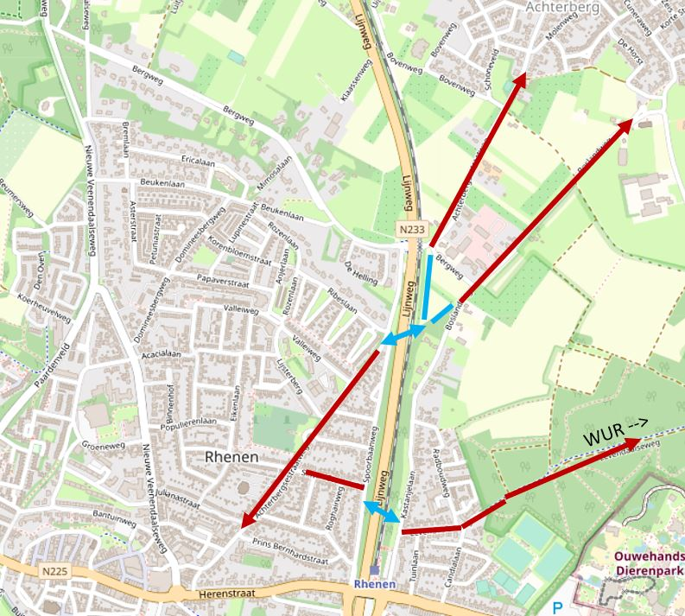
Afbeelding 16: fietsroute Veenendaal- Rijnbrug
Afbeelding 17: overbrug de kloof in Rhenen

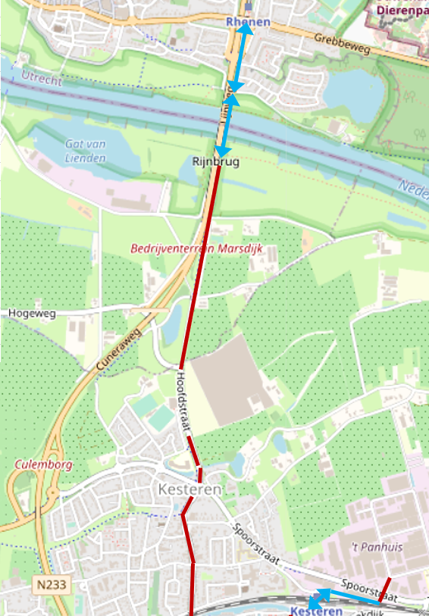
4) station Kesteren
Station Kesteren ligt nu aan drie kanten onbereikbaar in Kesteren, aan het eind van een doodlopende weg. Dit kunt u zien rechts van het midden in de afbeelding hiernaast.

Met de nieuwe woonwijken en het bedrijventerrein ‘t Panhuis is toch minimaal een rechtstreekse voetgangersverbinding nodig. Zo’n verbinding zal, dankzij hellingbanen, ook toegankelijk zijn voor gehandicapten. Dan is er weinig meer nodig om het ook voor fietsers geschikt te maken.

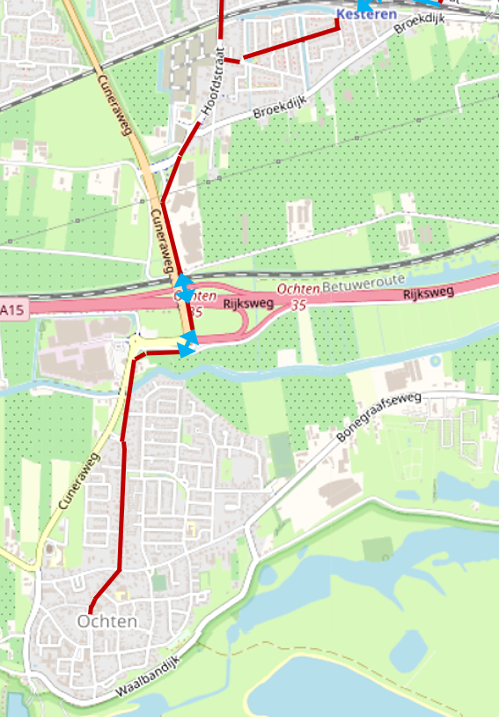
Niet alleen wordt het station beter bereikbaar vanuit deze twee bestemmingen, maar ook vanuit Ochten. De fietsverbinding van Ochten naar station Kesteren wordt ca. 300m korter.
4

5 en 6) A15 (2x)
De op- en afritten van de A15 zijn nu nog een grote hindernis voor fietsers. Maar wel de énige verbinding tussen Kesteren en Ochten. Dat kunt u zien op de afbeelding hier rechts.
5

Voor een aantrekkelijke fietsverbinding moet je toch minstens lekker door kunnen fietsen. En fietsen over een zo direct mogelijke aantrekkelijke route.
6

Met deze fietstunnels sluiten we Ochten aan op een doorfietsroute via de Rijnbrug naar Rhenen en Veenendaal.

Afbeelding 18:
doorfietsroute richting Ochten
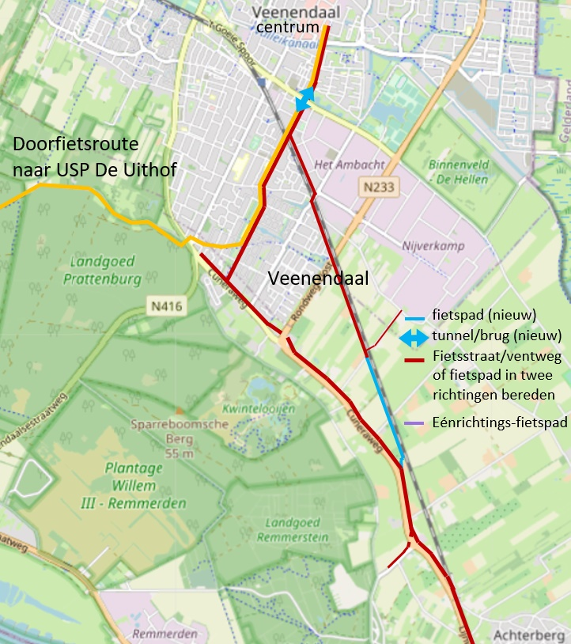
7) Veenendaal
7
De fietsroute van Rijnbrug naar het centrum van Veenendaal kruist de Wageningselaan. Een drukke autoroute tussen Rondweg oost en Rondweg west.

Deze tunnel ligt ook op de doorfietsroute van Veenendaal naar Utrecht Sciencepark De Uithof.

Afbeelding 19:
Doorfietsroute naar Veenendaal

8) Tiel - Kesteren
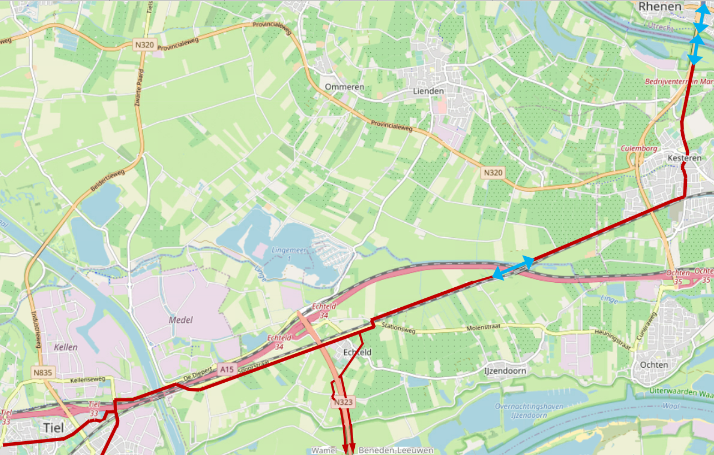
Op de fietsroute naar Tiel zijn er goed befietsbare parallelwegen langs de spoorlijn. Fietsers hebben er nu nog niks aan. Er mist namelijk een schakel in het netwerk. Dit is waar de spoorlijn met een brug de A15 en de Betuweroute kruist. Wil het doorgaand fietsverkeer in deze omgeving meer op gang komen, is hier een fietsbrug nodig.
8
Afbeelding 20: Tiel - Rhenen
Met deze brug maken we ook de fietsroute van Rijnbrug naar de Waalbrug een kilometer korter. Dat is naar Wamel en Beneden-Leeuwen.
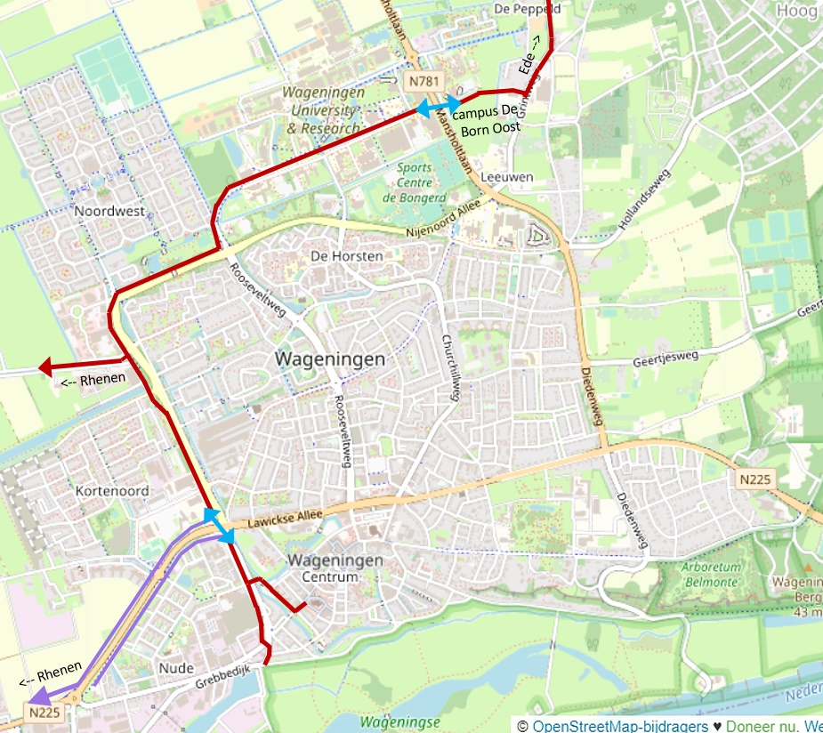
9 en 10) Wageningen
10
In Wageningen komt er een fietsrondweg aan de noord- en westzijde buitenom de ring van het autoverkeer. Deze sluit aan op de doorfietsroute van Ede centrum naar Wageningen centrum.
Afbeelding 21: Fietsrondweg Wageningen

De tunnel in het zuidwesten verbindt nog te ontwikkelen woonwijken met het centrum. En ook met de haven en de Grebbedijk De tunnel ontlast de weg uit Rhenen (N225), zoals beschreven (op bladzijde 11).
99

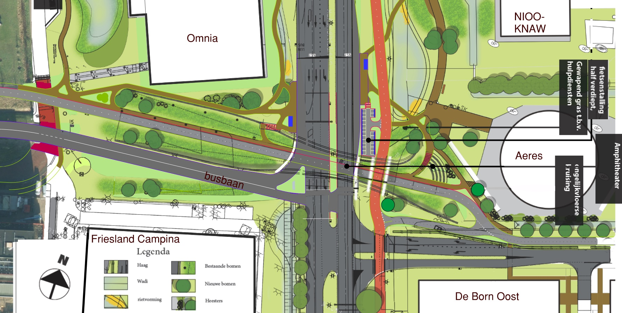
De laatste tunnel van deze rij is een bijzondere. Niet eens zozeer omdat deze op de meest directe fietsroute ligt van Bennekom naar Rijnburg. Nee: deze tunnel gaat campus Wageningen verbinden met de geplande uitbreiding ervan (De Born Oost).
Afbeelding 22: Fietstunnel campus Wageningen
De fietsroute waarin deze tunnel ligt is onderdeel van de boven genoemde snelle fietsroute. Dit is een van de twee ‘feeders’ naar de campus. Alleen de financiering ontbreekt nog. Net als voor de vorige 9 tunnels en bruggen.

PS: Betuwe en Foodvalley hebben eigenlijk nog meer tunnels en bruggen nodig. Vele daarvan kunt u vinden in de provinciale lijsten voor het Nationaal Toekomstbeeld Fiets (NTF).
- Fietsbrug: een nieuwe brug naast de Rijnbrug
Dit punt hebben wij expres onderaan gezet. Want de vorige punten kunt u ook realiseren met de reconstructie van de huidige Rijnbrug.

Maar 160 miljoen is wel erg veel geld. Waar blijft dan nog geld over om voor de fiets iets te betekenen?

Daarom ons voorstel om een aparte fietsbrug aan de oostzijde van de Rijnbrug te maken. Ook een fietsbrug kost natuurlijk geld. Door een slim ontwerp veel minder dan verbreding van de Rijnbrug zou kosten. Onze voorkeur gaat uit naar een slank ontwerp.

Op de afbeelding hiernaast is luchtfoto van de Rijnbrug. Hierop staat een schets van de fietsbrug. We gebruikten als voorbeeld de Daphne Schippersbrug.

Deze brug is ook lichtgewicht. Maar is wel sterk genoeg om enkele ambulance en politiewagens te dragen. De fietsbrug is daarmee tevens een noodbrug. Voor het geval dat de doorgang op de Rijnbrug niet beschikbaar is er toch een noodroute.

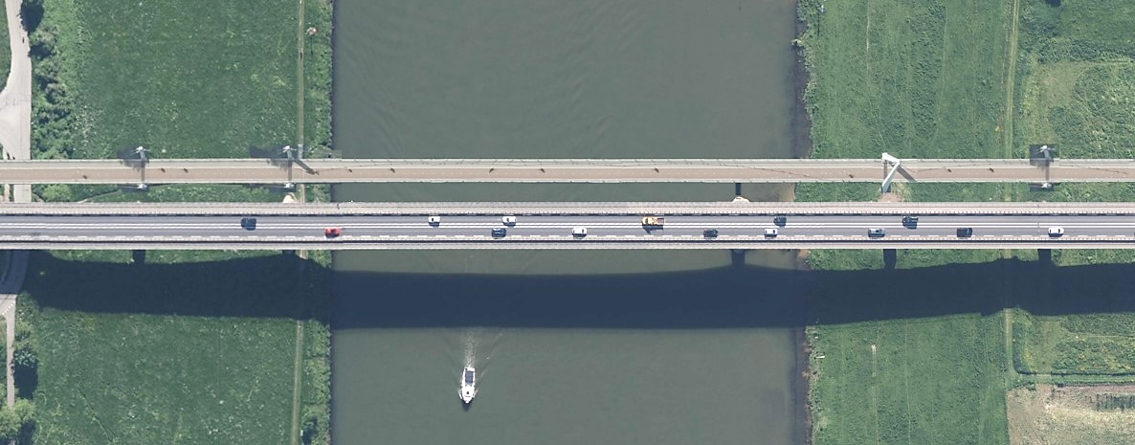
Wanneer de fietsbrug via steunbalken met de huidige brug verbonden wordt, maken ze gebruik van elkaars sterkte. Door een bredere ondersteuning van de Rijnbrug kan zij beiden beter tegen heftige zijwinden. En kan de nieuwe ranke brug voorzien worden van een relatief lichte fundering.

Doordat de fietsbrug direct naast de huidige Rijnbrug komt is de impact op de omgeving (uiterwaarden) gering.

Fietsers hebben zo veel minder last van langs-denderende vrachtauto’s.
Afbeelding 23:
Fietsbrug over de Rijn
a la Daphne Schippersbrug
- Iedereen profiteert van deze verbeteringen!
De door ons in dit voorstel voorgestelde oplossing is ongeveer net zo duur als het plan uit 2019.

De besparing die u bereikt door de Rijnbrug niet te verbreden is voldoende voor dit plan inclusief de 10 ongelijkvloerse kruisingen. Deze doen het nut van de investering toenemen. Want tegen deze vergelijkbare kosten staan veel meer doelen die u bereikt met onze oplossing:
- De fiets (als dé oplossing voor vele problemen), zowel utilitair als recreatief.
- De auto doordat de knoop N225 N233 beter gaat doorstromen (maar niet volmaakt).
- Daardoor ervaart Rhenen minder overlast van het autoverkeer. En het overbrugt de kloof door Rhenen

- Het openbaar vervoer functioneert beter.
- De reizigers krijgen een meer nabije overstap van trein op bus (en ook van bus op trein).
- Is er een alternatief voor ambulances en politieauto’s voor momenten dat de Rijnbrug gestremd is.

- Er ontstaat ruimte op de Rijnbrug om enige geluidswerende voorzieningen te treffen.
- Ook het beleidsveld “verkeer” draagt zo bij aan de uitstootreductie van CO2, NOx en fijnstof. En zijn niet alleen de boeren die hoeven in te leveren (op uitstootproductie).
- arm en rijk profiteert van uw investering.

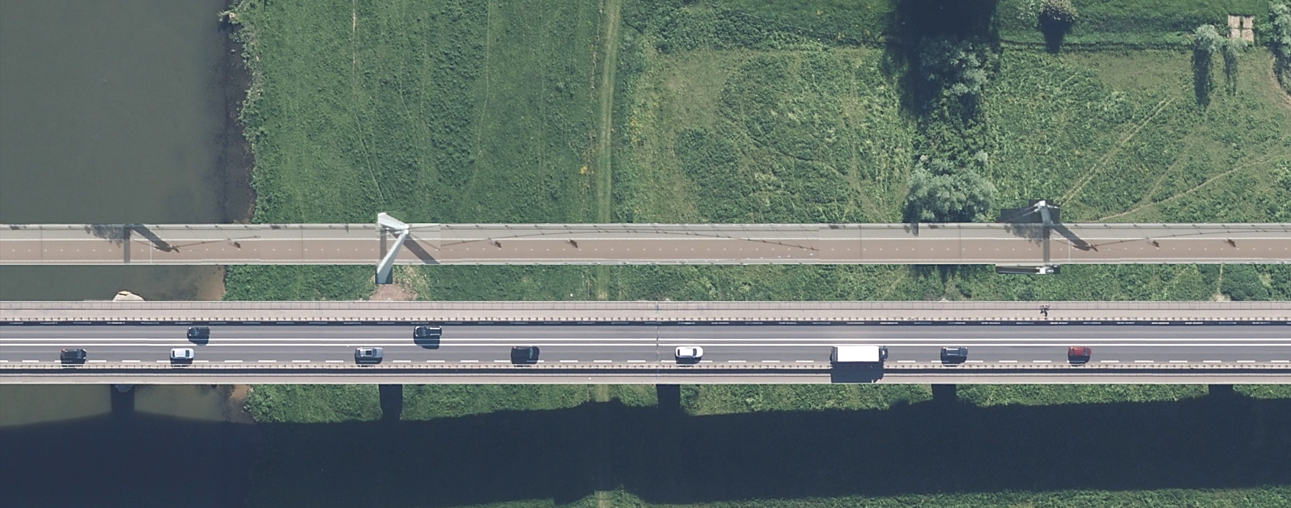
- En de fietsers zelf hebben er voordeel van. Want een fietsbrug voelt veiliger en comfortabeler dan een fietspad strak langs een drukke autoweg.
Afbeelding 24:
Vervolg van de fietsbrug over de Rijn
- Rol van de Fietsersbond
De Fietsersbond kijkt verder dan de problematiek van het autoverkeer. Juist door óók vanuit de fiets te kijken komen out-of-the-box oplossingen in beeld.

Dit plan is gebaseerd op een idee van de afdeling Veenendaal van de Fietsersbond. Deze hebben we verder uitgewerkt in nauwe samenwerking met Fietsersbond Rhenen en het Utrechts Fietsoverleg (UFO). In versie 2.2 hebben we ook afdeling Wageningen betrokken.

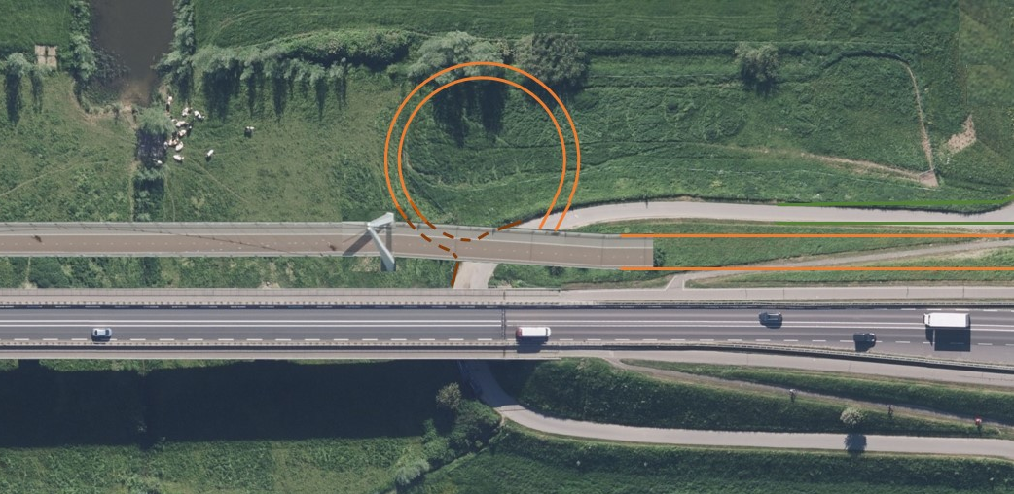
Het UFO is de provinciale vertegenwoordiging van de Fietsersbond in de provincie Utrecht.
Afbeelding 25:
Vervolg van de fietsbrug over de Rijn,
tot aan de dijk bij Kesteren.

